**Curriculum Vitae**

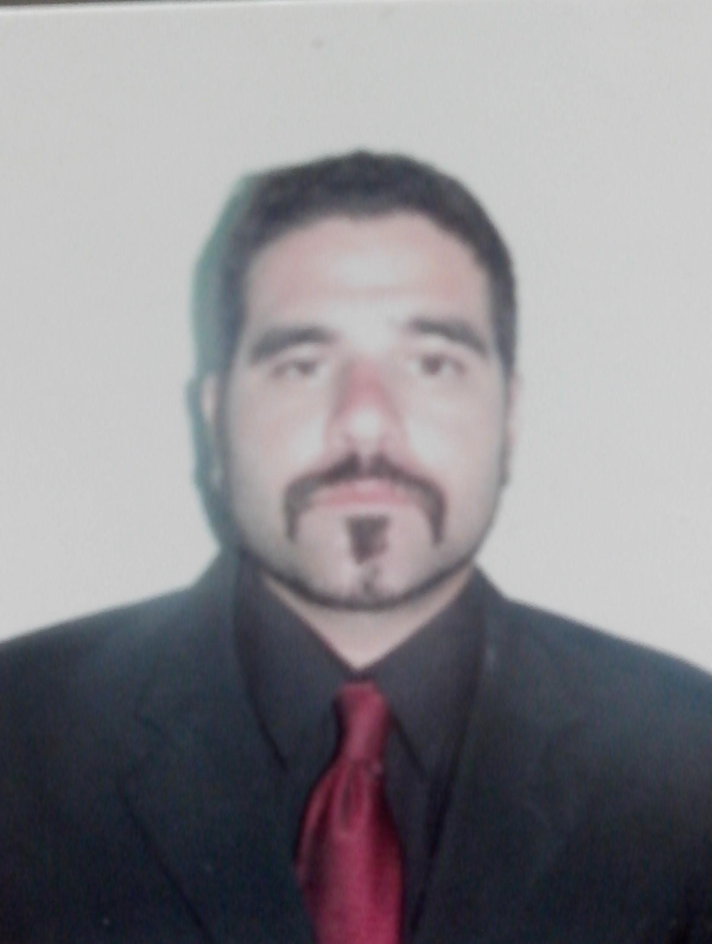  **Eduardo Manuel Moreno**



| Dirección : 10 e/ 144 y 145 N°1870 Localidad : La Plata / Berisso Código postal : 1923 Estado Civil : Casado Nacionalidad : Argentino Teléfono Celular : (+54) 0221-154362666 Correo electrónico : [e.m.morenolp@gmail.com](mailto:e.m.morenolp@gmail.com) Fecha de Nacimiento : 04/11/1986 DNI : 32714282 Cuil/Cuit : 20-32714282-9 CBU Banco Galicia : 0070316930004028518854  [ PORFOLIO ] : https://edummorenolp.github.io/Porfolio |
| --- |

**Formación académica** 

* Primario completo | Escuela Benito Linch
* Secundario completo | Escuela Media Nº8
* Ingeniería en Sistemas | UTN (incompleta)
* Full Stack Back/Front Developer | Argentina Programa 4.0 EGG.

**Cursos :**

* HTML5 - Udemy
* CSS - Udemy
* JavaScript - Udemy
* Python, Java y JavaScript - Udemy
* Angular - Udemy
* Script - Udemy

**Idiomas**

* Inglés: Experimentado.

**Experiencia laboral**

* Empleado. Cyber.

**Desempeño:** Atención al público – Reparación de Pcs

* Autónomo. Servicios Informáticos

**Desempeño:** Asesoramiento y mantenimiento de sistemas informáticos.

**Habilidades y Herramientas** 



### **Entorno de desarrollo integrado (IDE)**

* Vs code
* Netbeans

### **Lenguajes**

* Java
* Python
* HTML5
* CSS
* JavaScript
* TypeScript
* Angular
* React
* Node.js

### **Control de versiones**

* Git
* GitHub

### **Diseño y edición**

* Word
* Excel
* PowerPoint
* Canva
* Figma
* UML (Unified Modeling Language)

### **Habilidades personales**

* Comunicación efectiva
* Trabajo en equipo
* Resolución de problemas
* Pensamiento crítico
* Gestión del tiempo
* Adaptabilidad
* Aprendizaje rápido
* Toma de decisiones
* Empatía
* Gestión del estrés
* Autodisciplina